Didaktische Handreichung: Freizeitbeschäftigungen
Merkmale der Teilaufgabe 1
Leitidee | 5. Daten und Zufall
Allgemeine Kompetenz | Mathematische Darstellungen verwenden (K4)
Anforderungsbereich | I
Kompetenzstufe | 1b
Merkmale der Teilaufgabe 2
Leitidee | 5. Daten und Zufall
Allgemeine Kompetenz | Mathematische Darstellungen verwenden (K4)
Anforderungsbereich | I
Kompetenzstufe | 1a
Merkmale der Teilaufgabe 3
Leitidee | 5. Daten und Zufall
Allgemeine Kompetenz | Probleme mathematisch lösen (K2),  Mathematische Darstellungen verwenden (K4),  Mathematisch kommunizieren (K6)
Anforderungsbereich | III
Kompetenzstufe | 4
Aufgabenbezogener Kommentar
Diese Aufgabe ist der Leitidee Daten und Zufall (L5) zuzuordnen, da Daten einer Umfrage auszuwerten und zu interpretieren sind.
In Teilaufgabe 14.1 sind die in einem Säulendiagramm dargestellten Anzahlen der zu den Freizeitbeschäftigungen befragten Schülerinnen und Schüler beider Jahrgangsstufen abzulesen (K4) und zu addieren.
Der Darstellung ist mit Blick auf Teilaufgabe 14.2 weiter zu entnehmen, welche Freizeitbeschäftigungen jeweils im Jahrgang 7 oder 8 beliebter waren, indem die Anzahl der Schülerinnen und Schüler der beiden Jahrgänge zu den einzelnen Freizeitbeschäftigungen verglichen werden (K4). In Teilaufgabe 14.3 ist dem Aufgabentext der Bezug zu Abbildung 1 zu entnehmen und zu überlegen, was das neue Diagramm darstellen soll (K2), nämlich den Unterschied bezüglich der Nennungen der Lieblingsbeschäftigungen zwischen Jahrgangsstufe 8 und Jahrgangsstufe 7 (K4).
Anhand dieser Analyse ist die Aussage des Diagramms in Form einer Beschreibung in natürliche Sprache zu übertragen (K6) und darüber hinaus für eine eigene Weiterführung des Diagramms zu nutzen (K4).
Die Teilaufgaben 14.1 und 14.2 erfordern den Umgang mit einer vertrauten Darstellung in Form eines einfachen Diagramms und sind daher dem Anforderungsbereich I zuzuordnen.
Teilaufgabe 14.3 stellt deutlich komplexere Anforderungen und kann insbesondere wegen ihrer Anforderung an den Umgang mit der weniger vertrauten Darstellung des negativen Bereichs und der nötigen inhaltlichen Deutung eines gegebenen Diagramms bereits dem Anforderungsbereich III zugeordnet werden.

Folgende Schwierigkeiten und Fehler sind zu erwarten:
Zu Teilaufgabe 14.1:
- Der Darstellung kann die Gesamtanzahl der Befragten nicht entnommen werden. So wird für die Gesamtanzahl beispielsweise der höchste Wert des Diagramms entnommen oder die jeweils höchsten Werte der Jahrgangsstufen werden addiert, wie folgende Schülerlösungen zeigen:
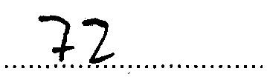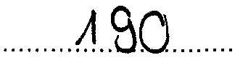

Zu Teilaufgabe 14.2:
- Die Aussage des Diagramms kann nicht in natürliche Sprache übertragen werden. Dies kann ursächlich durch Textverständnisprobleme oder einen nicht reflektierten Umgang mit der eigenen Aussage hervorgerufen werden, wie insbesondere folgende Schülerlösung zeigt:
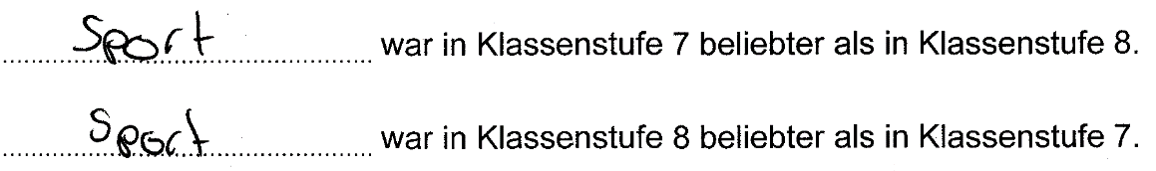

Zu Teilaufgabe 14.3:
- Es wird kein Bezug zwischen beiden Diagrammen hergestellt. Insbesondere wird die Bedeutung des positiven und des negativen Bereichs des zweiten Diagramms nicht erfasst:
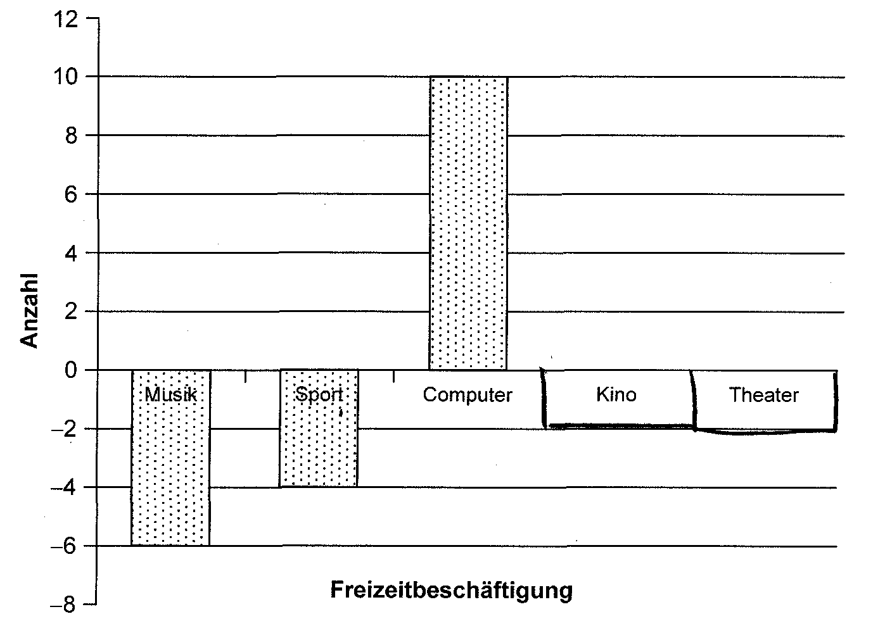
- Die Schülerinnen und Schüler erkennen und erfassen den Zusammenhang zwischen beiden Diagrammen zwar, können ihn aber nicht für die eigene Darstellung nutzen:
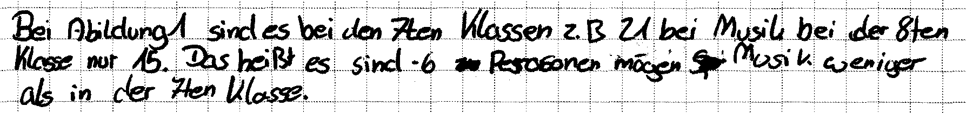
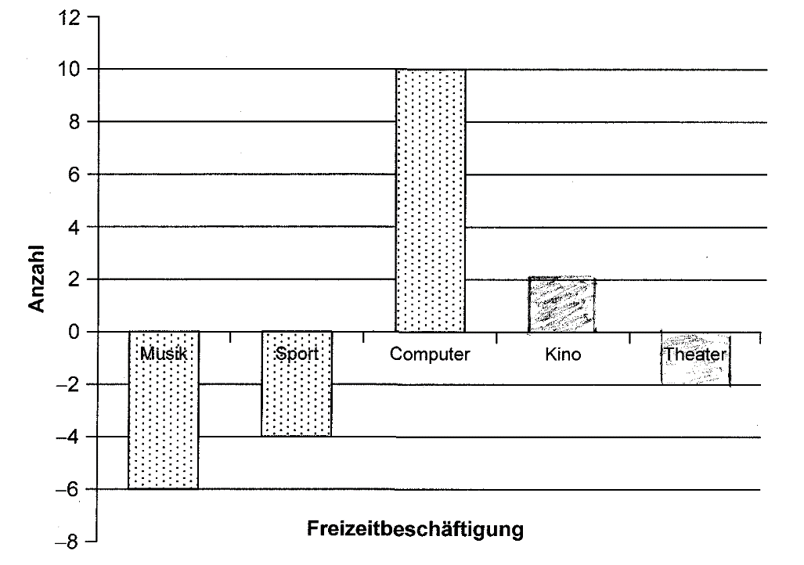
Anregungen für den Unterricht
Treten bei der Bearbeitung dieser Aufgabe Schwierigkeiten auf, die auf das Lesen von Diagrammen zurückzuführen sind, können die Schülerinnen und Schüler aufgefordert werden, aus weiteren Diagrammen zu anderen Umfragen Informationen zu entnehmen. Insbesondere die Ermittlung der Gesamtbefragten sowie die Ermittlung der Befragten zu einem isolierten Teil einer Befragung sind hier von Bedeutung. Denkbar ist darüber hinaus die Durchführung eigener Umfragen bzw. die Sammlung von Daten im eigenen Umfeld. Dabei werden die erhobenen Daten strukturiert erfasst (beispielsweise in Form einer Tabelle) und in einem nächsten Schritt in einem Diagramm dargestellt:
Erkundige dich zu den Schülerzahlen an deiner Schule und ermittle die Anzahl der Mädchen und Jungen in den einzelnen Jahrgängen. Trage die Schülerzahlen in folgende Tabelle ein und erstelle dann ein Balkendiagramm.

 | Mädchen | Jungen | Summe
Jahrgang 5
Jahrgang 6
Jahrgang 7
Jahrgang 8
Jahrgang 9
Jahrgang 10
Summe

Dabei ist für einen Einstieg der Umgang mit einfach strukturiertem Datenmaterial sinnvoll, während in einem nächsten Schritt Daten aus der Lebenswelt der Schülerinnen und Schüler erhoben werden können, die eine Hypothesenbildung im Vorfeld ermöglichen (z. B.: Wie kommen die Schülerinnen und Schüler zur Schule?).
Die wesentliche Schwierigkeit bei Teilaufgabe 14.3 besteht darin, die Informationen aus dem ersten Diagramm auf die Darstellung der Unterschiede im zweiten Diagramm zu übertragen. Auch dies kann bezüglich der Mädchen- und Jungenzahl in den Jahrgangsstufen der obigen Beispielaufgabe nochmals thematisiert und in ein zu Teilaufgabe 14.3 analoges Diagramm überführt werden.

